|  |  |  |  |  |  |
| --- | --- | --- | --- | --- | --- |
| Nazwa i akronim projektu:  PółkarzykPk | | Zleceniodawca:  *PJATK, dr hab. Inż. Marta Łabuda* | | Zleceniobiorca:  PJATK | |
| Numer zlecenia:  {numer zespołu projektowego w ramach Projektu Grupowego; np: GR_nr_grupy} | | Kierownik projektu:  Ciślak Cezary | | Opiekun projektu:  *dr hab. Inż. Marta Łabuda* | |
|  | | | | | |
| Nazwa / kod dokumentu:  Harmonogram | | Nr wersji:  07 | | | |
| Odpowiedzialny za dokument:  Ciślak Cezary | | Data pierwszego sporządzenia:  2023-11-08 | | | |
| Data ostatniej aktualizacji:  2023-12-07 | | | |
| Historia dokumentu | | | | | |
| Wersja | Opis modyfikacji | Rozdział / strona | Autor modyfikacji | | Data |
| 01 | Wypełnienie wstępnych danych | dane | Cezary Ciślak | | 2023-11-08 |
| 02 | Dodanie oszacowania czasu realizacji | 4.2 | Bartosz Grzanka | | 2023-11-10 |
| 03 | Dodanie osi czasu | 4.1 | Alicja Wieloch | | 2023-11-10 |
| 04 | Uzupełnianie kolejnych rozdziałów | 1, 2, 3.1, 3.2 | Cezary Ciślak | | 2023-11-11 |
| 05 | Uzupełnianie końcowych rozdziałow | 3.3, 3.4, 3.5, 3.6 | Cezary Ciślak | | 2023-11-11 |
| 06 | Finalizacja uzupełniania dokumentu | 4.3 | Cezary Ciślak | | 2023-11-12 |
| 07 | Modyfikacja osi ograniczeń czasowych według nowych danych | 4.1 | Cezary Ciślak | | 2023-12-07 |

# Wprowadzenie - o dokumencie

## Cel dokumentu

Celem dokumentu jest zaplanowanie czasu wykonania poszczególnych zadań, alokacja zasobów ludzkich wymaganych do wykonania danego zadania. Będzie to kluczowe dla koordynacji działań i monitorowania postępu nad pracami, ułatwi komunikację i współprace w zespole, ponieważ każdy z członków będzie mógł na bieżąco śledzić przebieg prac.

## Zakres dokumentu

* Lista zadań – spis wszystkich zadań do wykonania,
* Terminy – określenie terminów rozpoczęcia i zakończenia projektu i poszczególnych etapów,
* Zależności między zadaniami – hierarchia na zadania nadrzędnie i podrzędne,
* Przydzielanie zasobów – przydzielanie osób, sprzętu i narzędzi do poszczególnych zadań,
* Kalendarz – ustalanie godzin pracy, ewentualnych przerw i spotkań,
* Milestones – wyróżnianie kluczowych punktów postępu,
* Kontrola postępów – korzystanie z Jiry do monitorowania wypełnianych zadań,
* Ryzyka – uwzględnienie ewentualnych problemów na wypadek, gdyby wystąpiły problemy,
* Komunikacja – określenie planu komunikacji zespołu

## Odbiorcy

* PJATK – zleceniobiorca,
* dr hab. Inż. Marta Łabuda – opiekun projektu, zleceniodawca,
* zespół projektowy - wykonawca

## Terminologia

* Front-end - część aplikacji lub strony internetowej, którą użytkownik widzi i z którą ma bezpośrednio interakcje,
* Back-end - część aplikacji lub strony internetowej, która działa po stronie serwera i zajmuje się przetwarzaniem danych, zarządzaniem bazą danych i wykonywaniem logiki biznesowej,
* UI - odnosi się do interfejsu użytkownika, czyli sposobu, w jaki użytkownik widzi i ma interakcje z aplikacją. Dotyczy elementów graficznych, układu strony,
* UX - odnosi się do ogólnego doświadczenia użytkownika podczas korzystania z aplikacji. Dotyczy łatwości nawigacji, zrozumiałości interfejsu, szybkości odpowiedzi

# Proces wytwarzania

## Strategia prowadzenia projektu

W projekcie wykorzystywany będzie cykl prototypowy – skupimy się na wytworzeniu działającego prototypu systemu z najbardziej bazową funkcjonalnością i w momencie ewaluacji wymagań i problemów przejdziemy do cyklicznych implementacji dalszych funkcjonalności do momentu zakończenia projektu i wypełnienia wymagań założeń dotyczących pełnej wersji systemu.

Wykorzystując metodologie przyrostową, zakładającą cykliczne wytwarzanie, z powodu na różne doświadczenie zespołu, wprowadzimy pewne charakterystyki metodologii zwinnych, aby ułatwić pracę niedoświadczonemu zespołowi oraz zwiększyć zebrane doświadczenie. Charakterystyki zapożyczone od metodologii zwinnych:

* Elastyczność w zakresie różnorodnych zmian i dostosowań wymagań,
* Ciągłe testowanie i poprawy jakościowe,
* Regularne spotkania i oceny, aby niedoświadczony zespół zyskał na doświadczeniu,
* Częste ewaluacje i pomoc, aby żadna osoba w zespole nie czuła się zostawiona samej sobie,

Dodatkowo z metodologii SCRUM zostanie zaczerpnięta struktura sprintów w formie niezbyt restrykcyjnej (z powodu braku doświadczenia zespołu), a z metodologii XP zostanie zapożyczona współwłasność kodu i programowanie w parach do ewaluacji prac i lepszego rozwoju zespołu.

## Opis etapów wytwarzania (prowadzenia projektu)

1. **Określenia wstępne**
   1. Cele – rozpoczęcie prac projektowych
   2. Oczekiwane produkty – gotowe dokumenty opisujące założenia, wymagania i problemy do rozwiązania
   3. Główne zadania – przygotowanie pomysłu na projekt, rozważenie problemu potencjalnego użytkownika do rozwiązania, przygotowanie DZW, KP i SWS, przygotowanie i prezentacja pitch
   4. Kryteria akceptacji – projekt i wszystkie dokumenty zostały zaakceptowane
2. **Planowanie projektu**
   1. Cele – rozplanowanie działań do implementacji systemu
   2. Oczekiwane produkty – gotowy harmonogram i narzędzia do zarządzania zadaniami zespołu
   3. Główne zadania – przygotowanie dokumentu harmonogramu, zadań do wykonania, ewaluacja doświadczenia zespołu, przypisanie zadań do poszczególnych osób, skonfigurowanie narzędzia Jira
   4. Kryteria akceptacji – Jira została skonfigurowana, a harmonogram został zaakceptowany
3. **Implementacja**
   1. Cele – prace nad tworzeniem systemu
   2. Oczekiwane produkty – gotowy prototyp z funkcjami dla danego cyklu
   3. Główne zadania – praca z wykorzystaniem narzędzi projektowych i deweloperskich do tworzenia, z cyklu na cykl, produktu zbliżonemu finalnej wersji
   4. Kryteria akceptacji – prace są wykonywane na bieżąco, a kod odpowiada standardom i wymaganiom
4. **Dokumentacja**
   1. Cele – tworzenie dokumentacji systemu
   2. Oczekiwane produkty – dokumentacja aktualizowana każdego cyklu, która odzwierciedla system i definiuje jego funkcjonalności
   3. Główne zadania – tworzenie dokumentacji technicznej, eksploatacyjnej i użytkownika końcowego
   4. Kryteria akceptacji – prace są wykonywane na bieżąco, a dokumentacja jest tworzona jednym stylem jakościowym
5. **Testowanie**
   1. Cele – testowanie nowo dodawanych funkcjonalności
   2. Oczekiwane produkty – struktura testów jednostkowych sprawdzająca poprawność i optymalność systemu
   3. Główne zadania – tworzenie testów jednostkowych
   4. Kryteria akceptacji – prace są wykonywane na bieżąco, a testy są tworzone rzetelnie
6. **Zakończenie projektu**
   1. Cele – zakończenie tworzenia projektu
   2. Oczekiwane produkty – system i dokumentacja, które w pełni spełniają oczekiwane wymagania
   3. Główne zadania – weryfikacja i zakończenie projektu
   4. Kryteria akceptacji – wymagania projektu zostały zaakceptowane, a sam projekt odzwierciedla stan założony w fazie tworzenia założeń wstępnych

# Organizacja projektu

## Zespół projektowy

1. **Zdefiniowanie zapotrzebowań**
   1. do zadań bazodanowych i serwerowych potrzebna jest osoba, która dobrze się sprawdza w konfiguracjach,
   2. do zadań związanych z interfacem potrzebna jest osoba, która jest w stanie podejść psychologicznie do tematu,
   3. do reszty zadań implementacyjnych potrzebne są osoby, które mają wstępne pojęcie lub doświadczenie,
   4. do innych zadań, typu: dokumentacja, specyfikacja wymagań, testowanie, itp. zespół projektowy, z powodu braku umiejętności i doświadczenia, będzie wytwarzał bez podziału na poszczególne osoby lub podgrupy.
2. **Analiza kompetencji zespołu**
   1. Alicja Wieloch – chęć nabrania doświadczenia w projektowaniu UI/UX i tworzeniu front-end,
   2. Cezary Ciślak – doświadczenie w tworzeniu aplikacji internetowych, chęć nabrania doświadczenia w zarządzaniu zespołem,
   3. Bartosz Grzanka – doświadczenie w konserwacji i modernizacji systemów,
   4. Nikodem Płocki – doświadczenie w tworzeniu aplikacji internetowych.
3. **Zestawienie zespołu projektowego**

W praktyce, cały zespół projektowy, z braku doświadczenia, będzie sobie nawzajem pomagał, ale wyznaczamy dane zestawienie prac projektowych dla każdego członka:

* 1. Alicja Wieloch – projektant ds. UI/UX, analityk ds. zgodności dokumentacji, osoba wspierająca front-end,
  2. Cezary Ciślak – kierownik projektu, deweloper ds. front-end, osoba wspierająca innych,
  3. Bartosz Grzanka – deweloper ds. back-end i bazy danych,
  4. Nikodem Płocki – analityk ds. implementacyjnych według wymagań, osoba wspierająca back-end.

## Infrastruktura techniczna

* Komputery PC przystosowane do prac deweloperskich,
* Aplikacje MS Office to pisania dokumentacji, alternatywnie aplikacje Google Docs,
* Atlassian Jira do zarządzania planowaniem zadań,
* Canva do burzy mózgów i tworzenia szybkich obrazów pomocniczych (np. Rich Picture),
* Narzędzia deweloperskie, jak VSCode,
* Figma do projektowania UI/UX,
* Discord do komunikacji zespołu,
* Github do dokonywania zmian w implementacji projektu,
* Przygotowana dokumentacja do przestrzegania wymagań, jakości, itp.

## Infrastruktura komunikacyjna

Komunikacja wewnętrzna:

* Discord – wspólna praca przy projekcie, ustalanie terminów spotkań, podsumowania prac,
* Jira – podział i zarządzanie zadaniami i fazami projektowymi, rozliczanie godzinowe,
* Kontakty osobiste (np. zajęcia PRO) – ustalenia, planowanie i rozmowy na temat projektu.

Komunikacja zewnętrzna:

* Zajęcia PRO i komunikacja mailowa z dr hab. Inż. Marta Łabuda.

## Infrastruktura dokumentacyjna (bezpośrednio dotycząca projektu)

* Rich Picture – diagram problemu użytkownika do rozwiązania przez projekt,
* Karta Projektu,
* Dokument Założeń Wstępnych,
* Specyfikacja Wymagań Systemowych,
* Harmonogram,
* Raporty prac tygodniowych – według etapów prac,
* Raporty zadań z Jiry – według konkretnych zadań,
* Dokumentacja techniczna systemu,
* Dokumentacja użytkownika – instrukcja obsługi.

## Zarządzanie jakością w projekcie

Dla implementacji, dokumentacji i testowania:

* spotkania jakościowe pod koniec cykli prac,
* raportowanie własne do zbierania miar jakości,
* awaryjne spotkania w razie napotkania nieprzewidzianych sytuacji ryzyka.

Dla innych etapów:

* ciągła praca w zespole i aktywne konsultacje wewnątrz zespołu.

Zarządzanie jakością całości projektu będzie odbywać się też przy oddawaniu dokumentów do weryfikacji przez opiekuna projektu.

## Zarządzanie ryzykiem w projekcie

W zależności od ryzyka, zostaną podjęte odpowiednie kroki:

* Nieobecność lub niewypełnienie zadań do końca terminu etapu – przypisanie zadań innym osobom odpowiednio wcześnie lub przypisanie dodatkowych osób do zadania,
* Problemy implementacyjne lub skomplikowanej infrastruktury – ewaluacja możliwości podjęcia alternatywnych rozwiązań,
* Analiza SWOT.

Dzięki częstym spotkaniom zespołu projektowego, czas reakcji w razie ryzyka będzie możliwie najkrótszy.

# Harmonogram projektu

## Ograniczenia czasowe na projekt

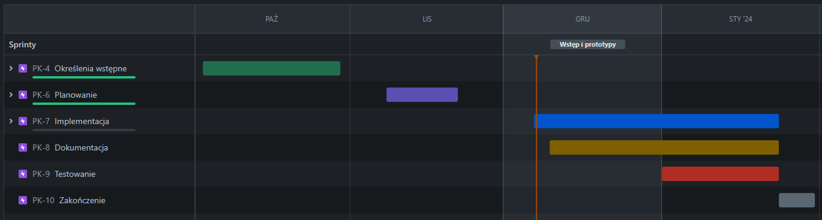  
  
Powiększenie poszczególnych sekcji czasowych:

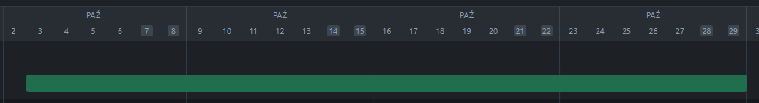  
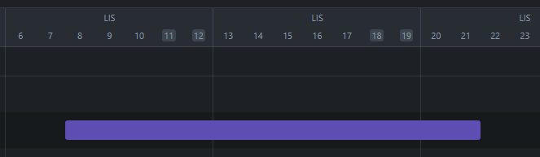  
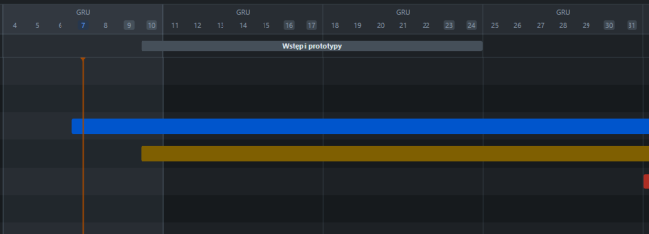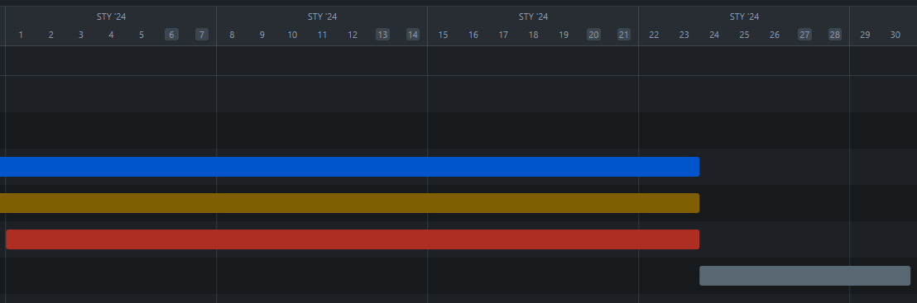

## Oszacowanie czasu realizacji poszczególnych etapów

## Przydzielenie odpowiedzialności i ścieżki krytyczne

Cezary Ciślak

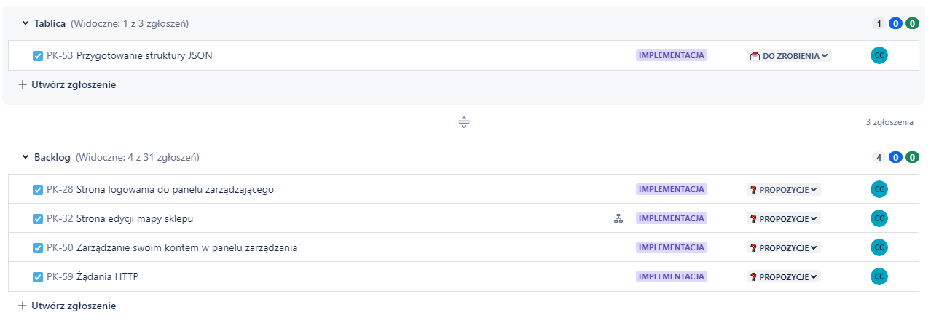

Alicja Wieloch

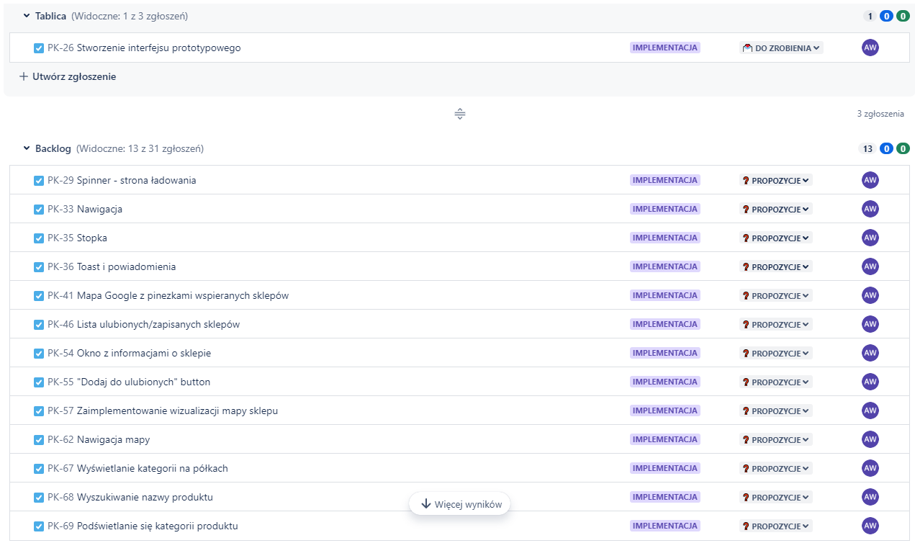

Bartosz Grzanka

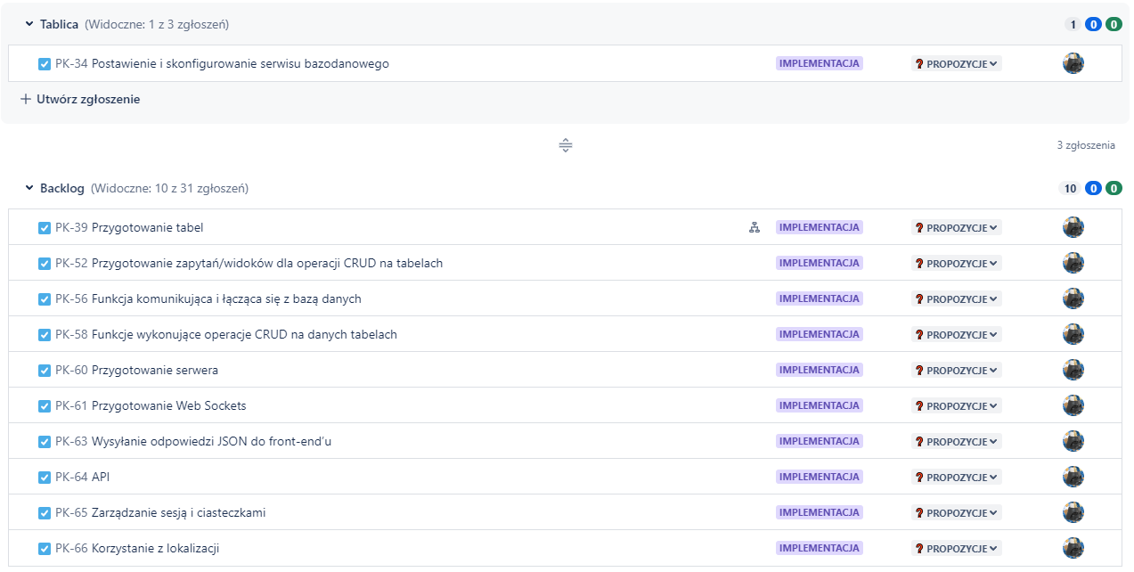

Nikodem Płocki

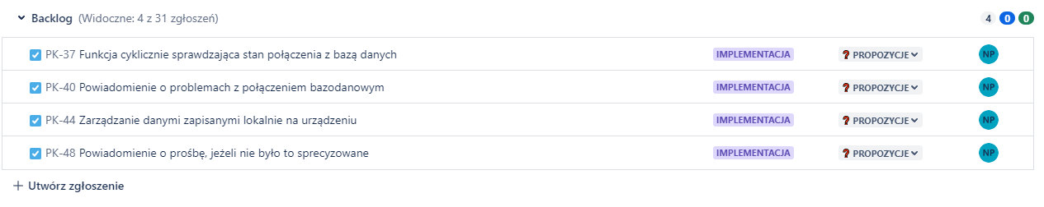

Zespół został podzielony na dwie grupy:

* Część związaną z interfacem – Alicja Wieloch, Cezary Ciślak
* Część związaną z serwerem – Bartosz Grzanka, Nikodem Płocki

Większość zadań posiada osobę wytypowaną oraz osobę wspierającą, aby zadania były robione w parach. Zwiększy to efektywność, wydajność oraz późniejsze nabyte doświadczenie.